Erzählvorlage für das Bodenbild zum Thema „Die Schöpfung – ein Wunder“

Für das Bodenbild werden folgende Materialien benötigt:
- großes schwarzes rundes Tuch
- Kerze und Streichhölzer (oder LED-Kerze)
- mehrere Chiffontücher in Blautönen und Grüntönen
- Tücher in braun, grau, grün
- Sonne, Mond, Sterne z.B. aus Filz oder Moosgummi
- die Naturbilder aus dem Escape-Game oder Tiere und Pflanzen aus Holz, bzw. Steine, Obst, Walnuss, Muschel
- zwei Biegefiguren

Wenn die Schatzkiste groß genug ist, können die Materialien für das Bodenbild in die Kiste gelegt und dann beim Erzählen aus der Kiste genommen werden. Ansonsten kann man auch einen Korb mit Material dazustellen und die Geschichte in die Kiste legen. Dann bietet es sich an, den Text auf sieben einzelne Karten zu drucken, für jeden Tag eine, die dann nacheinander aus der Kiste genommen werden.

Wie war das eigentlich am Anfang?  Was war, bevor es die Erde gab?  Wo kommt alles her?  Wo kommen die Tiere her?  Wo kommen wir Menschen her?  Ist das alles Zufall, oder gibt es jemanden, der das alles so wunderbar gemacht hat?  Menschen haben sich darüber viele Gedanken gemacht –  schon ganz lange,  auch die Menschen aus Israel.  Sie haben sich Geschichten erzählt,  die für sie besonders wichtig waren.  Eine dieser Geschichten steht in der Bibel.  Darin sagen sie:  Es ist kein Zufall!  Gott hat die Welt gemacht.  Er hat sie gut gemacht.  Er hat sich alles ganz genau ausgedacht  Er hat einen wunderbaren Plan!  Und wir Menschen sind ihm besonders wichtig.  Was wir für diese Geschichte brauchen, ist in unserer Schatzkiste und hier in diesem Korb. Manches aus der Geschichte kennt ihr schon von den Rätseln. So könnt ihr mir helfen, die Geschichte zu erzählen.  Und jetzt hört gut zu: | Schatzkiste und Korb mit den Materialien stehen am Rand, die Mitte ist noch frei.  Die Schatzkiste öffnen, aber noch nicht auspacken. Die Bilder der Rätsel können an die Kinder verteilt oder später gemeinsam gelegt werden.
Am ersten Tag  Ganz am Anfang war alles leer.  Es war ganz dunkel.  Da sagte Gott:  „Es soll hell werden!“  Und plötzlich wurde es hell.  Gott nannte das Helle Tag  und das Dunkle Nacht.  Gott sah, dass es gut war.  Da wurde es Abend und Morgen.  Das war der erste Tag.  Wie wunderbar! | Schwarzes rundes Tuch als Unterlage in der Mitte ausbreiten.  Kerze seitlich dazustellen und anzünden.
Am zweiten Tag  Noch war überall nur Wasser.  Da trennte Gott das Wasser vom Himmel.  Gott sah den Himmel an  und freute sich.  Das war der zweite Tag.  So schön! | Mehrere blaue Chiffontücher um die Kerze legen.  Tücher trennen in zwei Halbkreise.
Am dritten Tag  Gott sagte:  „Wasser und Land sollen sich trennen.“  Und das Wasser sammelte sich zu Meeren und Flüssen.  Land wurde sichtbar.  Dann ließ Gott Gras wachsen  und Bäume mit Früchten.  Alles war bunt und lebendig.  Gott sah es an und sagte:  „Das ist sehr gut!“  Das war der dritte Tag.  So wunderbar lebendig! | Das eine blaue Tuch-/ den einen Halbkreis trennen und ein braunes Tuch als Erde dazulegen. Graues Tuch zu einem Berg aufrichten.  Grünes Tuch und grüne Chiffontücher.  Gemeinsam überlegen, welche Bilder (und Gegenstände) aus dem Spiel integriert werden können.
Am vierten Tag  Gott machte die Sonne,  damit es am Tag hell ist.  Er machte den Mond  und viele, viele Sterne  für die Nacht.  Sie leuchten am Himmel.  Die Sonne leuchtet am Tag.  Mond und Sterne leuchten in der Nacht.  Gott sah alles an  und freute sich.  Das war der vierte Tag.  So wunderbar hell und schön! | Sonne auf den einen Teil des blauen „Himmels“ auslegen und Kerze auf die Sonne stellen.  Mond und Sterne auf die andere Seite des Himmels.
Am fünften Tag  Gott sagte:  „Es sollen Tiere im Wasser leben!“  Und Fische schwammen im Meer.  Dann sagte er:  „Auch der Himmel soll leben!“  Und Vögel flogen durch die Luft.  Sie sangen und flatterten.  Gott lächelte:  „Das ist gut!“  Das war der fünfte Tag.  Was für ein Staunen! | Das Bodenbild nun schrittweise ergänzen mit den Bildern der Tiere aus dem Spiel oder mit Tier-Figuren.
Am sechsten Tag  Gott machte die Tiere auf dem Land:  Kühe, Löwen, Mäuse, Hunde, Schafe,  kleine und große Tiere.  Und dann machte Gott die Menschen.  Er sagte:  „Ihr sollt auf die Erde achten.“  Gott sah alles an,  was er gemacht hatte,  und sagte:  „Es ist sehr gut!“  Das war der sechste Tag. | Zwei Biegefiguren dazustellen.
Am siebten Tag
Gott ruhte sich aus.
Er war fertig mit seiner Arbeit.
Und alles war gut.
Was für ein großes Wunder!
Darum ist der siebte Tag ein Ruhetag.
Ein Tag zum Danken und Staunen
über das Wunder der Welt.
So haben es sich die Menschen vor vielen tausend Jahren in Israel erzählt:
Gott hat alles gut gemacht –
Licht und Dunkel,
Himmel und Erde,
Tiere und Menschen.
Was für ein großes Wunder!
Vielleicht spüren wir manchmal auch selbst:
Die Welt ist voller schöner, erstaunlicher Dinge.
Und wir dürfen da sein.
Wir dürfen staunen.
Und Gott sagen: Danke.

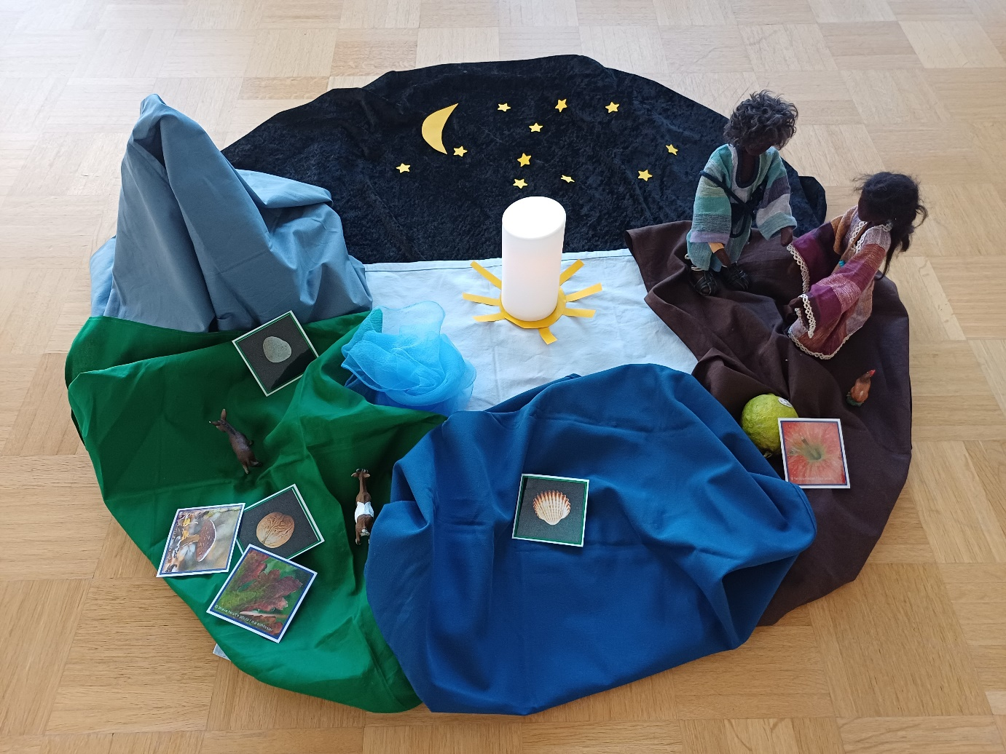
Bild: M. Löwe

